Çocuğunuzun kullandığı bütün elektronik aletlerde ebeveyn koruma sisteminin açık olduğundan emin olun.

Günün belli saatlerinde teknoloji kullanımı bırakılarak tüm aile bireylerinin paylaşım içinde olduğu zaman dilimleri yaratın. Mesela akşam 19:00 ile 22:00 arası telefonları ve tabletleri terk edin. Böylece çocuğunuzdan beklentileriniz konusunda model oluşturmuş olur ve bu durumun çocuğunuzun psikolojisine yansıyan diğer olumlu etkilerinden de faydalanırsınız. Teknolojik aletleri evin ortak kullanım alanına ve ekranı takip edebileceğiniz yere koyun. Youtube vb video sitelerinde otomatik oynat kısmını kapatın.

Değinilmesi gereken bir diğer konu ise tv de haberler vb. programlarda ya da arkadaş arasında konuşularak çocuklarımızın korkmasına neden olan MOMO karakteri konusunda çocuklarımızı nasıl rahatlatabiliriz, ne tepki vermeliyiz?
MOMO vb. karakterler ile karşılaşan çocuklardan daha fazla arkadaşları ve konu hakkındaki haberler vasıtasıyla bu karakteri tanıyan, çocukların hayal güçleri de devreye girince oldukça korkutucu bir karaktere bürünen sanal tehditlerin adı her dönem değişerek karşımıza çıkmaktadır.
Bu karakterlerden birini duyan, resmini gören ve bu nedenle yoğun korku yaşayan çocuğunuzun korku duygusuna saygı duyun, onunla daha fazla zaman geçirin, beyin farklı aktivitelerle ilgilenirken tehlike sinyallerini
kesecektir bu nedenle sosyal ve sportif etkinlikleri artırın. Tiyatro, sinema gibi etkinlikler çocuğun gündemini değiştirecektir.
Her şeyden önemlisi çocuğunuzla vakit geçirin konuşun, güvenini kazanın, çocuğunuzla kuracağınız tutarlı ve dengeli bir ilişki çocuğunuzun bu korkuyu daha çabuk aşması ve karşılaşabileceği diğer tehditlerle de baş edebilmesini kolaylaştıracaktır. Çocuğunuzla izlediği programlar, programlarda ki karakterler, davranış biçimleri, gerçek hayata uygunluğu, kurgu ve gerçek hakkında konuşarak bilinç düzeyini artırıp, bu tür korkuların çocuğunuz tarafından daha kolay aşılmasını sağlayabilirsiniz.
Çocuğunuz korkuyorum diye geldiğinde sakin bir tavır içinde onu dinleyin, konu hakkında neler bildiğini öğrenin ve anlayabileceği şekilde çocuğunuzla konuyu somutlaştırarak konuşun. 5-10 yaş arası gelişimsel korku dönemi olması nedeniyle de çocuğunuzun soyut konuları anlamakta ve korku duygusuyla baş etmekte zorlanacağını unutmayın ve yanında olduğunuzu hissettirin.

REHBERLİK VE PSİKOLOJİK DANIŞMANLIK SERVİSİ

VELİ BİLGİLENDİRME BROŞÜRÜ
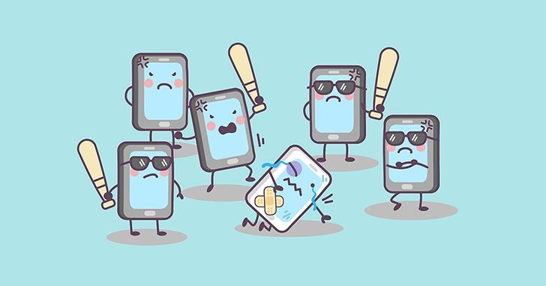
MOMO VE BENZERİ SİBER ZORBALIKLARA KARŞI AİLELER NE YAPMALI?
Değerli velilerimiz,

Son günlerde sıkça duyduğumuz ve çocuklarımızı olumsuz etkileyen “MOMO” problemini çözebilmek için sizlere bu şekilde bilgilendirme notu yazmayı uygun gördük.
Öncelikle, bilgisayarlar, akıllı telefonlar ve tabletlerle birlikte yaşamımıza giren dijital çağın, çocuklarımız üzerinde yarattığı olumsuz etkiye dikkat çekmenin önemli olduğunu düşünmekteyiz. Çocuklar ellerine kontrolsüzce verilen teknolojik cihazların adeta esiri oldu. Bu nedenle çağımız anne ve babalarının teknoloji

kullanımı ve çocukların sanal ortamda karşılaşabilecekleri tehlikelerin farkında olması gerekir.
Diğer bir konu anne ve babaların çılgınlık noktasına varan boyutlarda çocuklarının fotoğraflarını ve videolarını paylaşması aslında çocuklarını tehlikeye maruz bırakması anlamına gelmektedir. Bu bilinmelidir ki çocuklarımızın özel anlarının tüm dünyanın izleyeceği şekilde paylaşılması da çocuklarımızın teknolojiye bağımlılığını körüklemektedir.

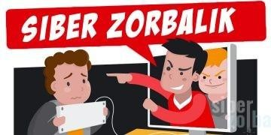

MOMO tarzı yönlendirmeli oyun ve uygulamalarda çocuklar verilen komutun anlamını bilememekte ve bunu bir oyun gibi görmektedir. Özellikler 2-12 yaş arası çocuklar bu tehlikelere son derece açıktır. Bu yüzden çocuklarınızın kullandığı teknolojik aletleri kontrol etmeli ve çocuklarımızda ki davranış ve duygu değişimlerini takip etmeliyiz.
Çocuklarımızda altını ıslatma, uyku problemleri gibi problemler ortaya çıkmış ise bunun bir nedeni de şiddet ve korku içeren oyunlar, videolar olabilmektedir.
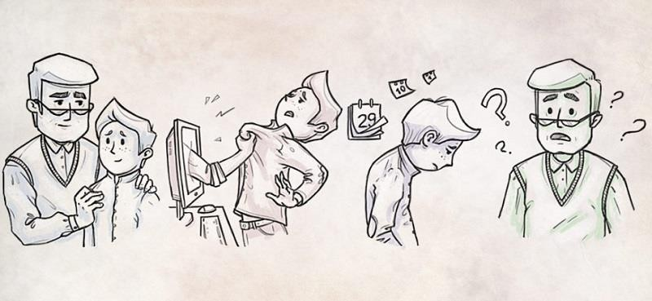

Aileler teknoloji kullanımı konusunda çocuklarını şu şekilde bilgilendirebilirler:

İnternet’te yapabileceğin pek çok aktivite var. Örneğin oyunlar oynayabilir, ödevlerin için araştırma yapabilir, yeni bilgiler edinebilir, arkadaşlarınla ve diğer insanlarla iletişim kurabilirsin. Ancak tüm bunları yaparken kişisel güvenliğin konusunda bilgili olmalısın böylece İnternet’te karşılaşacağın tehlikelere karşı kendini koruyabilirsin. T.C. kimlik numaranı, ev adresini, telefon numaranı, okulunun adını, anne ve babanın iş adresleri ve iş yeri telefon numaralarını yabancılarla paylaşma. İnternet üzerinden kendi resimlerini, ailenin resimlerini, video görüntülerini yabancılara gönderme. Tanımadığın kişilerin İnternet’ten yaptığı
arkadaşlık tekliflerini reddet! Bir sitede yer alan oyunlara, aktivitelere, yarışmalara katılmadan önce mutlaka ailene veya öğretmenine danış. Gireceğin siteleri ailen ya da öğretmenin ile birlikte belirle.

Anne ve babana karşı açık, şeffaf ve dürüst ol.
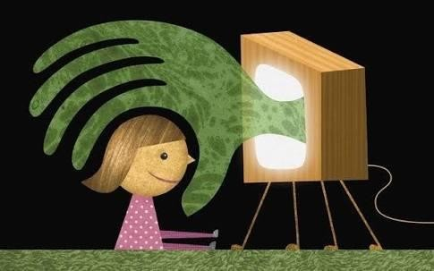

Anne baba olarak sizler;

Çocuğunuzu video içerikler seyrederken yalnız bırakmayın, ekrana bakarak geçirdiği zamanı ve faaliyetleri gözlemleyin.

Yasaklama yerine bilgilendirip, doğru yönlendirin.

Çocuğunuzun yaşına uygun sitelere girdiğinden ve etik olmayan davranışlara erişemediğinden emin olun.
Mutlaka bilgisayar, akıllı telefonlar veya tabletinizin izleme geçmişinin aktif olmasına dikkat edin ve burayı sık sık kontrol edin.

Kynk:https://mehmetilgu.meb.k12.tr/meb_iys_dosyalar/38/15/718145/dosyalar/2019_03/18132313_broYYr.pdf?CHK=88d1f02fe8b0b197f1a6808f670bd9bc

